PRO ZKOUŠKU – u zápočtu není

Úvod do daňového systému, základní charakteristika a klasifikace daní

Náležitosti daně

- Subjekt daně
- Předmět daně
- Osvobození od daně
- Způsob výpočtu základu daně a zdaňovací období
- Odpočty od základu daně
- Sazba daně
- Slevy na dani

Poplatník x plátce
- Daňový subjekt je osoba povinná strpět, odvádět a platit daň
- Poplatník – ten, kdo nese daňové zatížení
- Plátce – ten, kdo musí daň zaplatit

Předmět daně = veličina, ze které se daň vybírá:
- Hlava – nepoužívá se, neplní stabilizační a redistribuční funkci
- Majetek – viditelný (např. nemovitosti) , výběr od poplatníka
- Spotřeba – méně viditelné, zahrnutí do ceny vybraného produktu, výběr od plátce (určení produktu, až následně plátce). Odpovídá podílu jedince na spotřebě. Výběr od plátce. Daň z užívání = silniční = přímá.
- Důchod – daně z příjmů, ekonomický nástroj stimulační funkce, prostředek redistribuce (osobní důchodová daň). Vysoké omezují aktivitu, nepopulární, klesá jejich podíl na příjmech z daní. Daně přímé (poplatník).

Základ daně
Z čeho se má platit daň?
musí být vyjádřen v měřitelných jednotkách - fyzikální (kg, m2), hodnotové (Kč).
Rozeznáváme daně:
- Stanovené bez vztahu k velikosti ZD – daň z hlavy (místní poplatek za svoz odpadu).
- Specifické – jednotky fyzického objemu (čistý alkohol) – pevná sazba daně na jednotku.
- Hodnotové daně (ad valorem) – ZD v peněžních jednotkách – relativní sazba daně.
Společný ZD, odpočty od ZD (standardní a nestandardní)

Daňová kvóta
- Poměr celkových příjmů veřejných rozpočtů z daní k hrubému domácímu produktu
- Daňová kvóta = Daňové příjmy / HDP
- Problémy daňové kvóty
  - Vymezení pojmu daň, definice daňového příjmu
  - Deficitní financování
  - Struktura výdajů veřejných rozpočtů

- Vývoj daňové kvóty v ČR – dlouhodobě kolem cca 35 %

Den ekonomické svobody
- Den, kdy poplatník přestává pracovat na stát a začíná pracovat pro sebe

Způsoby členění daní
- Dle vazby na důchod poplatníka – přímé, nepřímé
- Dle subjektu daně
- Dle objektu daně
- Dle respektování příjmových poměrů poplatníka
- Dle dopadu na tržní mechanismus
- Dle stanovení hodnoty daně vzhledem k základu daně
- Dle stupně progrese
- Dle působení v ekonomice
- Dle stupně účelovosti použití výnosů
- Dle způsoby jejich úhrady

Členění dle vazby na důchod poplatníka
- Přímé – vyměřeny na základě důchodu nebo majetku, jsou adresné, respektují majetkovou situaci poplatníka (důchodové, majetkové)
- Nepřímé – vybírány v cenách zboží, služeb, nerespektují důchodovou ani majetkovou situaci (všeobecné, akcízy)

Členění dle zohlednění platební schopnosti poplatníka
- Osobní – respektují důchodovou situaci poplatníka
- In rem – výše daně nezávisí na příjmech poplatníka

Členění dle dopadu na tržní mechanismus
- Důchodový efekt – má každá daň, zavedením daně má subjekt méně disponibilních prostředků
- Substituční efekt – poplatník mění své aktivity s cílem minimalizovat daňovou zátěž
- Distorzní - mají důchodový i substituční efekt
- Nedistorzní – mají pouze důchodový efekt

Jednotková x ad valorem
- Jednotková – stanovena podle množství jednotek daňového základu

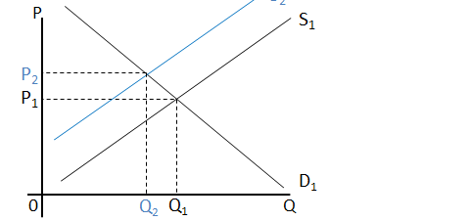

Ad valorem – jejich výše je určena nejčastěji %

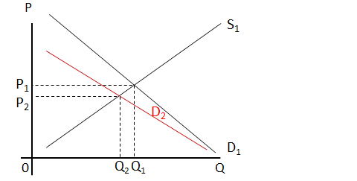

Členění dle progrese
- Progresivita průměrné sazby (PAR)
$$PAR= \frac{\frac{T_{1}}{Y_{1}}-\frac{T_{0}}{Y_{0}}}{Y_{1}-Y_{0}}$$
> 0 … progresivní, < 0 regresivní, 0 proporcionální
Y = důchod, T = daňová povinnost

- Progresivita daňové povinnosti (PTO)
$$PTO= \frac{\frac{T_{1}-T_{0}}{T_{0}}}{\frac{Y_{1}-Y_{0}}{Y_{0}}}$$
> 1 … progresivní, < 1 regresivní, 1 proporcionální

- Progresivita příjmu po zdanění (PEAT)
$$PEAT= \frac{\frac{(Y_{1}-T_{1})-(Y_{0}-T_{0})}{(Y_{0}-T_{0})}}{\frac{Y_{1}-Y_{0}}{Y_{0}}}$$
< 1 … progresivní, > 1 regresivní, 1 proporcionální

Vývoj daní
- Mezi první daně se řadí
  - Domény – odvody z výnosů z panovníkova majetku
  - Regály – poplatky za propůjčení práv, která patří výlučně panovníkovi
  - Kontribuce – předchůdkyně přímých daní (z hlavy, z majetku, z výnosů)
  - Akcízy – první forma nepřímých daní, modernější forma regálů

1799 – první důchodová daň

Doporučená literatura:

- ŠIROKÝ, Jan. Základy daňové teorie s praktickými příklady. Praha: Wolters Kluwer, 2016. 128 s.

- VANUČROVÁ, Alena a Lenka LÁCHOVÁ. Daňový systém ČR 2018. Praha: 1.VOX, 2018. 396 s.

